GS | GS-SMALLER
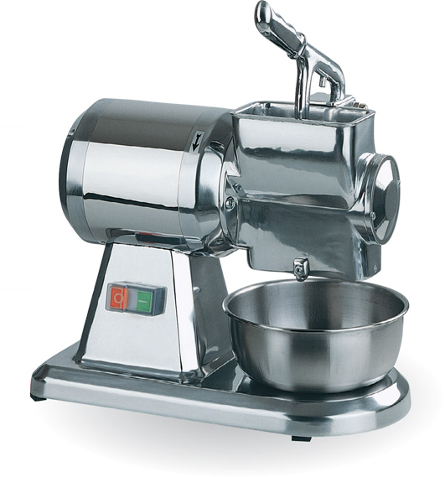 | 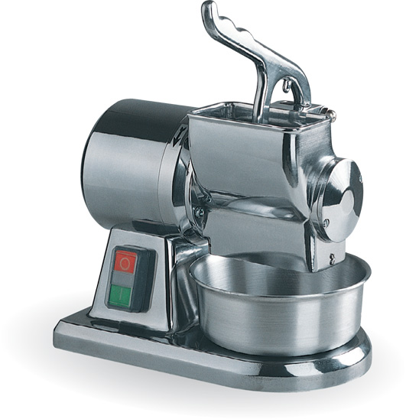
GRATTUGIA SEMPLICE mod. GS

Costruita per le moderne esigenze di alberghi, ristoranti, pensioni, negozi di generi alimentari, la grattugia mod. GS è perfettamente rispondente alle norme antinfortunistiche internazionali. Grattugia formaggio e pane: testata motore ricoperta da una fascia di lamiera inox. Costruita in speciale lega di alluminio anticorrosivo. Il rullo grattugia è in acciaIo inox per grattugiare con estrema facilità e pulizia. Motore ventilato.

GRATTUGIA SEMIPROFESSIONALE mod. GS-SMALLER
Ideale per piccole attività ristorative e uso domestico. La grattugia mod. GS-SMALLER è perfettamente rispondente alle norme antinfortunistiche internazionali. Il rullo grattugia è in acciaio inox.
SIMPLE GRATER mod. GS

Simple grater mod. GSE made for the modern requirements of hotels, restaurants, pensions and communities. This machine corresponds to the international acid prevention rules. Cheese and bread grater: the head of the motor is covered by stainless steel strip. Built in a special anticorrosive aluminium alloy. The grating cylinder is in anticorrosive milled steel to grate with extreme facility and cleanliness. Ventilated motor.

SEMI-PROFESSIONAL GRATER mod. GS-SMALLER
Ideal for small catering activities and home use. This machine corresponds to the international acid prevention rules. Stainless steel grating roll.

 | GS | GS-SMALLER
POTENZA MOTORE  MOTOR POWER | HP 1 - Kw 0,75 | HP 0,50 Monofase/Single-phase  Kw 0,37  Servizio Intermittente/Int. Service
PESO  WEIGHT | Kg 20 | Kg 10
PRODUZIONE ORARIA  OUTPUT PER HOUR | Kg 140 | Kg 40
DIMENSIONI  DIMENSIONS | cm 42x32x44 h | cm 25x29x29 h

